# Exercices Media query

L’objectif de ces exercices est d’utiliser les Media queries afin de rendre des designs responsive.

**Pour chaque exercice ne pas hésiter à changer les largeurs limites.**

Exemple syntaxe media queries :

*@media screen and (max-width: 1000px) {*

*// code here…*

*}*

## Exercice 1 :

Version mobile :

## 

Version bureau (à partir d’environ 1440px de largeur) :

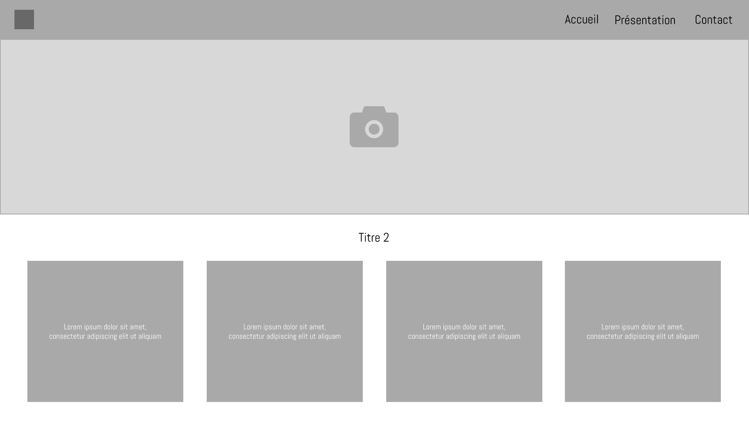

## Exercice 2 :

Version mobile :

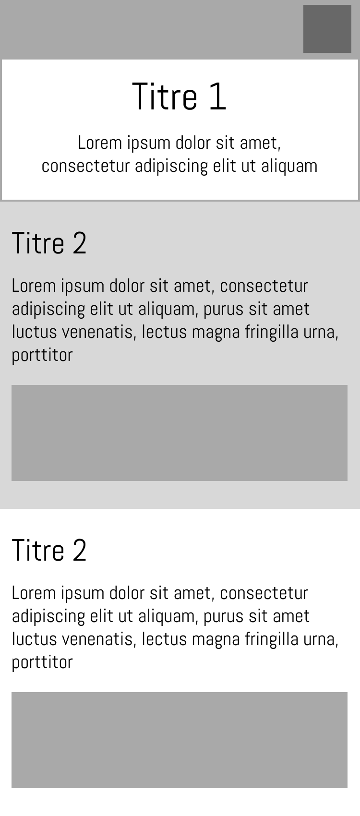

Version tablette (à partir de 1440px de largeur) :

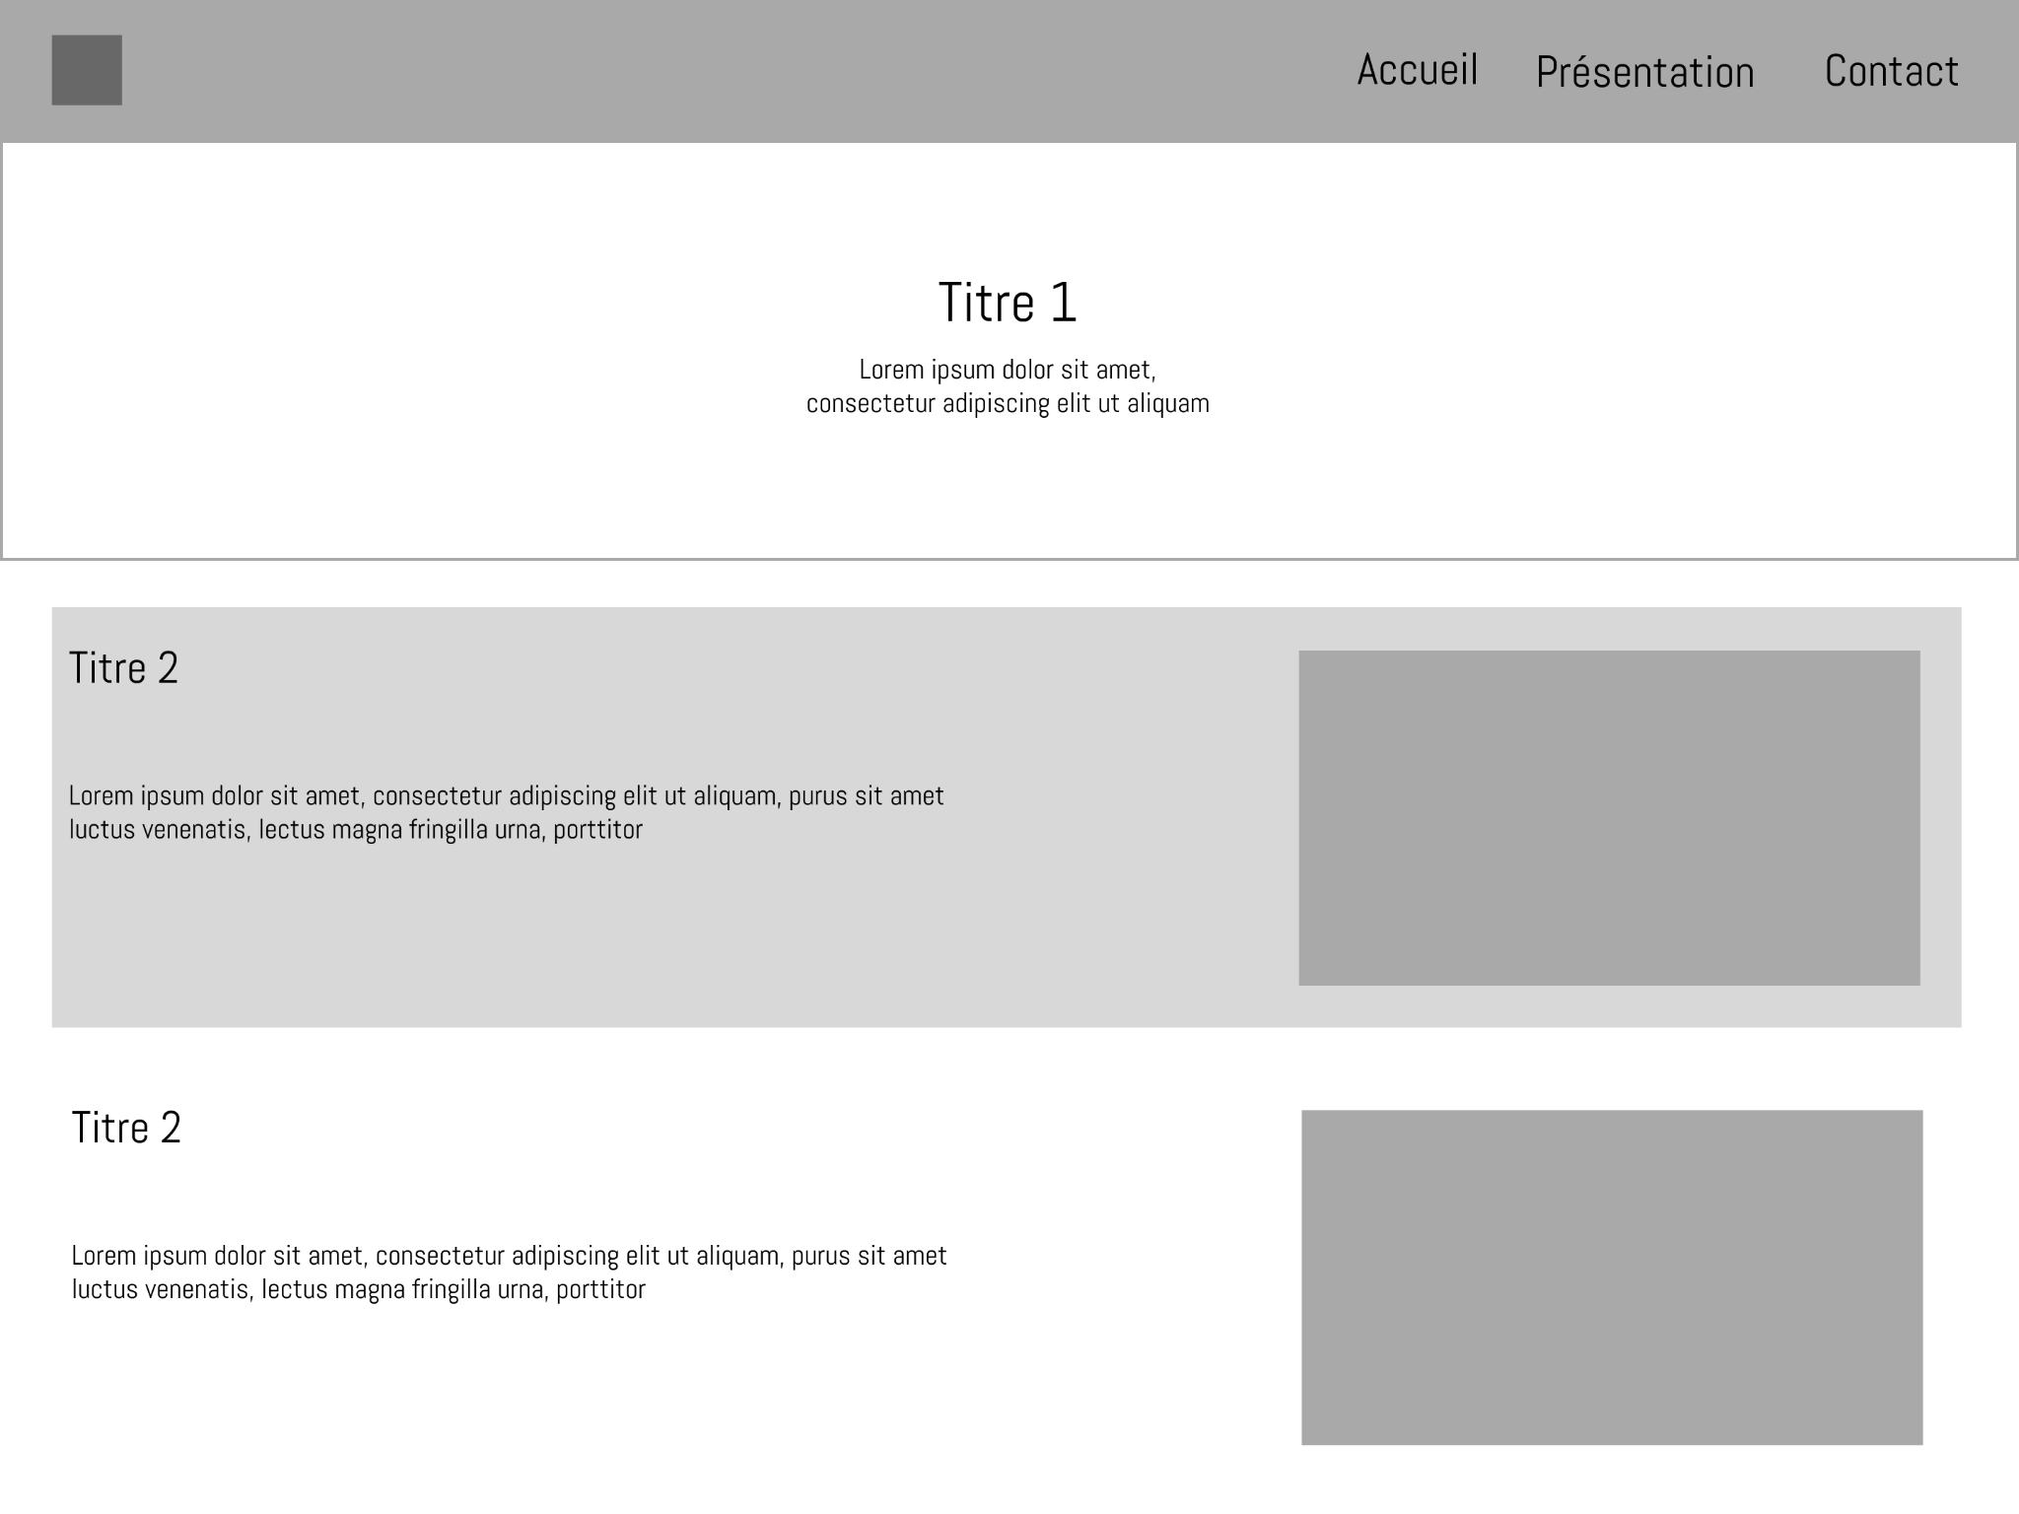

Version bureau (à partir de 1920px de largeur) :

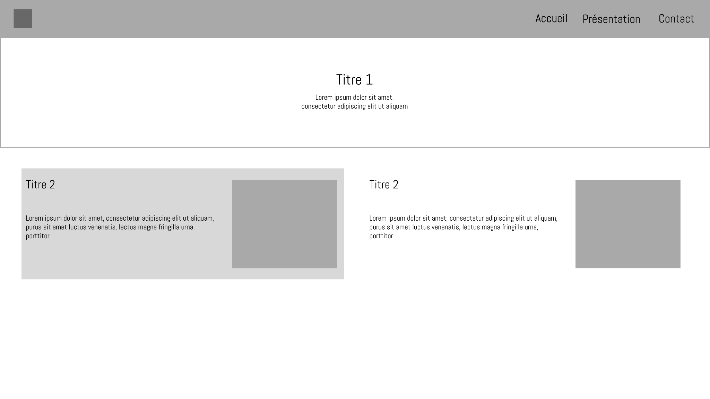

## Exercice 3 :

Version mobile :

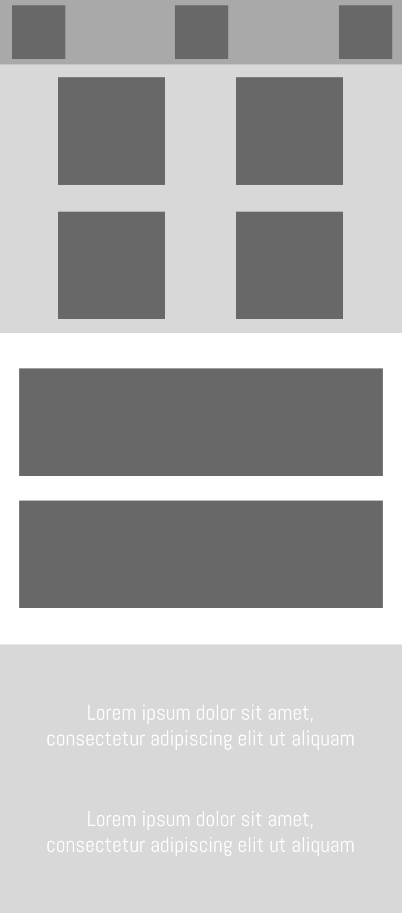

Version tablette (à partir de 1440px de largeur):

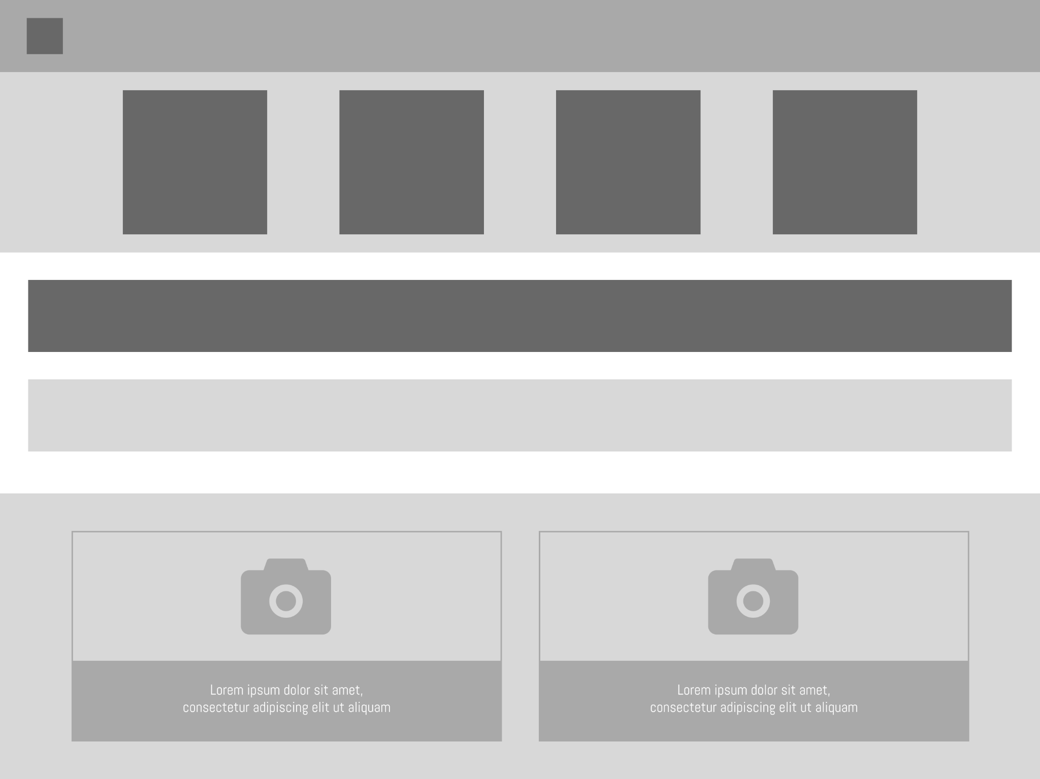

Version bureau (à partir de 1920px de largeur) :

